**初一年级地理 第五次自测练习**

出题人：陈天竹 审题人：王丽艳

使用时间：2022.11.29 考试时间：5:30-6:20

**一、选择题**

北京时间2022年10月12日15：45，“天宫课堂”第三课准时开讲，神舟十四号飞行乘组航天员陈冬、刘洋、蔡旭哲面向广大青少年进行太空授课。在伦敦（与北京相差8小时）留学的小胡同学全程观看了直播。下图示意伦敦与北京的位置。据此完成下面小题。

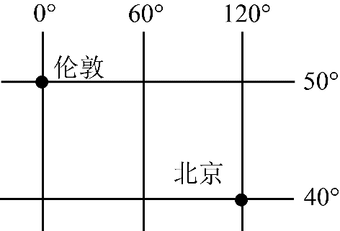1．伦敦的经纬度是（   ）

A．0°，50°W B．0°，50°N

C．0 ， 50°E D．0°，50°S

2．产生北京和伦敦的时间差异的原因是（   ）

A．地球自转 B．地球公转

C．纬度差异 D．地形差异

3．下面四幅图表示地球自转方向不正确的是（   ）

A．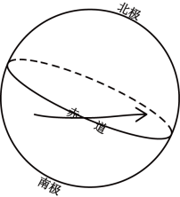B．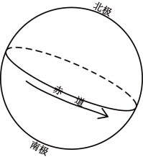 C．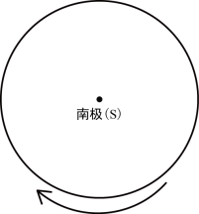D．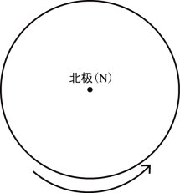

第十九届亚运会于2022年9月10日在浙江杭州开幕，读地球公转示意图，完成下面小题．

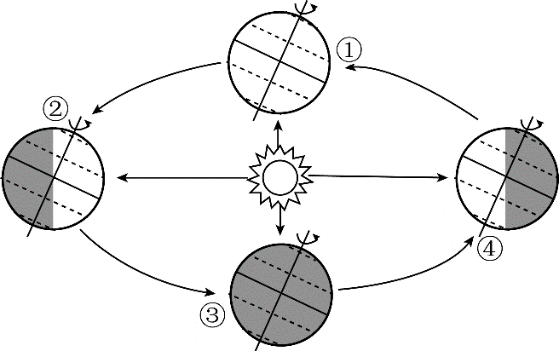4．开幕式当天，地球绕太阳运行在（   ）

A．①②之间 B．②③之间

C．③④之间 D．④①之间

5．地球沿着①②③④转一圈所需的时间是（   ）

A．一天 B．一年

C．一小时 D．一个月

6．开幕式当天，沈阳的昼夜长短情况为（   ）

A．昼最长夜最短 B．昼长夜短 C．昼夜等长 D．昼短夜长

7．家住沈阳的小明想去杭州看开幕式，他想知道杭州在哪，最好查阅（   ）

A．杭州地形图 B．中国政区图 C．广东省交通图 D．杭州气候图

8．下列现象不能证明海陆变迁的是（   ）

A．极地地区发现煤田 B．海岛涨潮被淹没，退潮则露出

C．台湾海峡海底发现森林遗迹和古河道 D．喜马拉雅山上有海洋生物化石

我们的征途是星辰大海。如今，人类又踏上了探索宇宙的新征程。2022年4月16日上午10时，神舟十三号载人飞船搭载三名航天员，安全返回酒泉卫星发射中心东风着陆场，最强“出差团”回家了。读图完成下面小题。

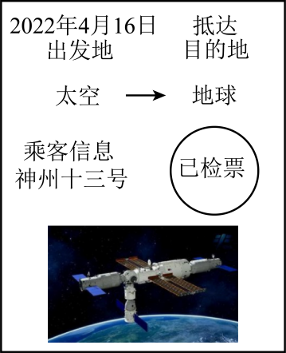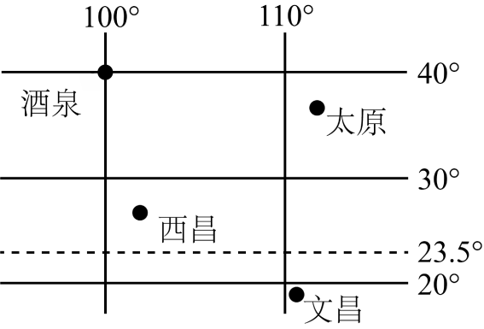

9．酒泉卫星发射中心的经纬度位置是（   ）

A．40°N，100°E B．40°N，100°W C．40°S，100°E D．40°S，100°W

10．“出差团”从天宫空间站看到地球表面的海陆分布，正确的（   ）

A．北半球的陆地面积大于海洋面积 B．南半球的陆地分布更集中

C．任意半球的海洋面积都等于陆地面积 D．地球表面大部分为蔚蓝色的海洋

11．飞船返回时，美国纽约正值晚上，造成这种差异的原因是（   ）

A．地球的自转 B．地球的公转 C．大陆的漂移 D．海底的扩张

读图，回答下列小题。

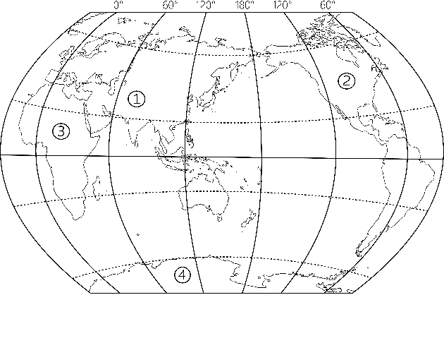12．图中，赤道、南北回归线都穿过的大洲是（   ）

A．亚洲 B．南美洲

C．非洲 D．北美洲

13．下列关于四大洋的叙述，正确的是

A．太平洋和欧洲相邻

B．印度洋全部位于南半球

C．白令海峡沟通了北冰洋和大西洋 D．北冰洋所在纬度位置最高

14．下列关于如图中四个大洲的叙述，错误的是（   ）

A．①大洲位于太平洋西岸 B．②大洲全部位于北半球、西半球

C．③大洲濒临大西洋、太平洋 D．④是世界上跨经度最广的大洲

读“东非大裂谷图”，运用板块构造学说的观点完成下面小题。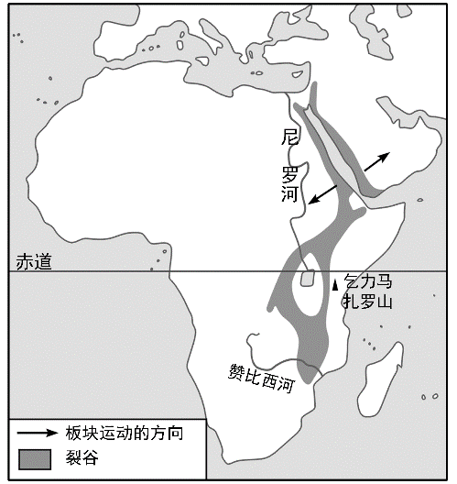

15．形成东非大裂谷的原因是（   ）

A．这里地震频繁造成的

B．这里火山活动剧烈造成的

C．地壳板块在这里发生张裂运动造成的

D．地壳板块在这里发生相碰运动形成东非大裂谷

16．东非大裂谷未来的发展趋势是（   ）

A．几千万年后，会成为山脉 B．几千万年后，会形成盆地

C．几千万年后，会形成海洋 D．几千万年后，不会有什么变化

读等高线地形图，完成下面小题。

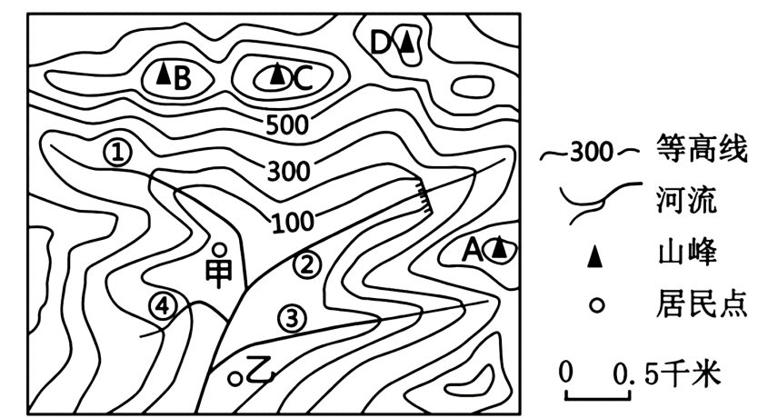

17．甲地的地形类型是（   ）

A．丘陵 B．山地 C．高原 D．盆地

18．该地区的最高峰的海拔不超过（   ）

A．800米 B．850米 C．900米 D．1000米

19．细心的同学发现图中有一条河流绘制错误，这条河流是（   ）

A．① B．② C．③ D．④

天气与我们的生活密不可分，我们每天都在关注天气变化情况。读“某年武功县天气情况记录表（部分）”（下表），完成下面小题。

|  |  |  |  |  |  |
| --- | --- | --- | --- | --- | --- |
| 日期 | 1月5日 | 2月28日 | 3月25日 | 5月7日 | 7月21日 |
| 天气状况 |  |  |  |  |  |
| 气温/℃ | ﹣7~3 | ﹣1~8 | 5~13 | 16~28 | 24~33 |
| 风向风力 | 东北风3级 | 西北风2级 | 北风5级 | 西南风4级 | 东南风5级 |

20．该年1月5日这一天的最低气温是（   ）

A．﹣7℃ B．﹣1℃ C．5℃ D．24℃

21．天气记录表中，有雷阵雨天气的日期是（   ）

A．2月28日 B．3月25日 C．5月7日 D．7月21日

22．表示该年3月25日风向、风力的天气符号是（   ）

A． B． C． D．

23．根据上表的天气状况，判断下列对应日期的户外活动合理的有（   ）

①1月5日-堆雪人 ②2月28日-开车上高速 ③3月25日-放风筝 ④5月7日-爬山

A．①② B．②③ C．③④ D．①④

24．下列词语描述气候的是（   ）

A．夜来风雨声、花落知多少 B．东边日出西边雨

C．东莞夏季高温多雨 D．明日大风降温

部分同学想利用周六参加某林场徒步活动，下图是他们查询近几周天气状况及林场地形图。据资料完成下面小题。

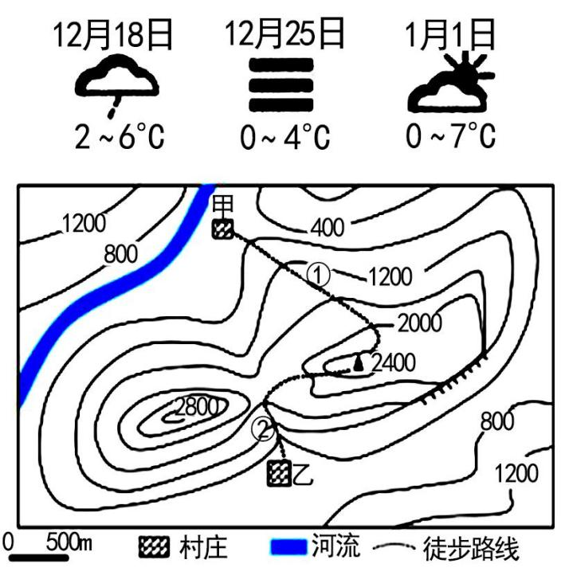25．查询的天气状况显示（   ）

A．1月1日最适宜徒步登山

B．日温差最大的是12月25日

C．12月18日是大雨天气

D．这三天天气都是小雨转多云

26．图中①、②两条徒步路线分别从甲村、乙村上山，同学们讨论选择路线时观点正确的是（   ）

A．①路线这里距离更近

B．②路线可以途经陡崖

C．①路线整体坡度更缓

D．②路线可以欣赏河景

27．图中所示区域部分主要的地形为（   ）

A．平原 B．丘陵 C．山地 D．高原

28．如图表示某地气温变化情况，有关该地气温变化的叙述，正确的是（   ）

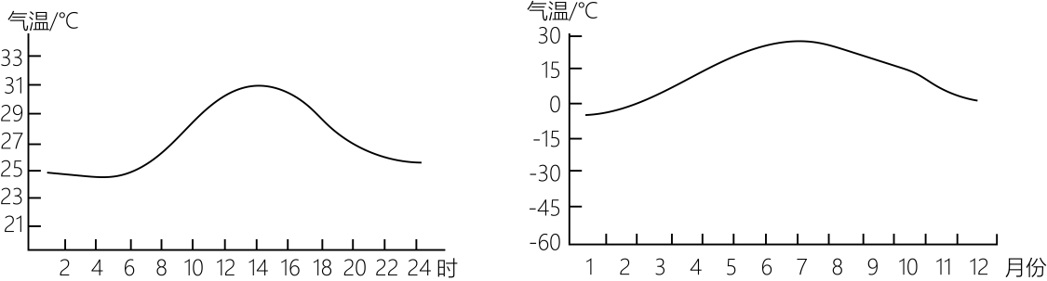

A．该地一天中最高气温出现在12时左右 B．该地可能位于南半球海洋上

C．该地气温日较差约为7℃左右 D．该地气温年较差约为7℃左右

读《某地月均气温表》，完成下面小题。

|  |  |  |  |  |  |  |  |  |  |  |  |  |
| --- | --- | --- | --- | --- | --- | --- | --- | --- | --- | --- | --- | --- |
| 时间（月） | 1 | 2 | 3 | 4 | 5 | 6 | 7 | 8 | 9 | 10 | 11 | 12 |
| 气温（℃） | -20.1 | -15.8 | -6 | 5.8 | 13.9 | 19.7 | 23.3 | 21.6 | 14.3 | 5.6 | -6.7 | -16.8 |

29．该地的气温年较差是（   ）

A．23.3℃ B．3.2℃ C．43.4℃ D．20℃

30．该地位于（   ）

A．北半球海洋上 B．北半球陆地上C．南半球海洋上 D．南半球陆地上

**二、解答题**

31． 学会阅读经纬网图和海陆分布图是学习地理的基础。读图，回答下列问题。（8分）

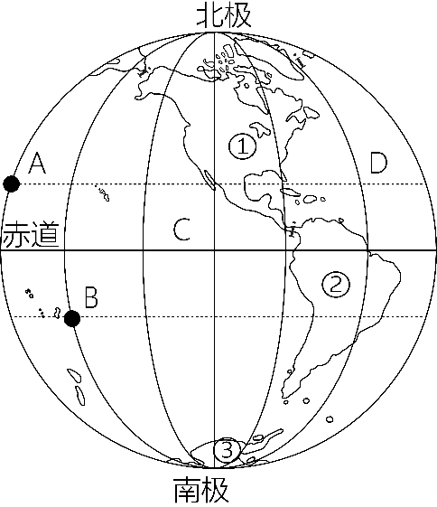

(1)图示区域为________半球（选填“东”或“西”）。

(2)A点的纬度是________，

B点位于A点的________方向。

(3)大洲①是________，③是________。

(4)大洋C是________，D是________。

(5)①②两大洲的分界线是________________。

32．气温的变化：一个地区的气温变化是有规律的，通常用气温曲线来表示气温在时间上的变化。（4分）

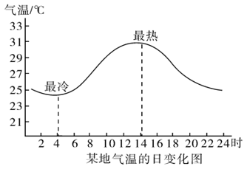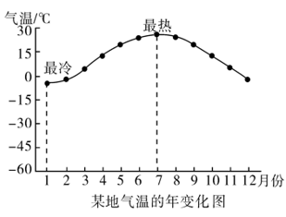

(1)气温的日变化： 一天中最高气温出现在午后14时左右，最低气温出现在_______。

(2)气温的年变化；北半球一年中大陆上_______月气温最高，1月最低；海洋上 _______月气温最高，2月最低；南半球一年中大陆上_______月气温最高。

33．某地理小组为了了解陆地与海洋的气温变化特点，进行了一次实验。阅读实验材料，回答下列问题。（8分）

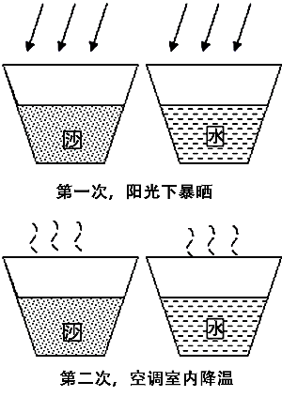材料：把一盆沙土和一盆水放在太阳下暴晒15分钟，用温度计测量其温度，记录下来；再把沙和水同时移到空调室中约15分钟，再次测量温度，并记录下来。两次测量数据如表格所示。

|  |  |  |
| --- | --- | --- |
|  | 第一次测量 | 第二次测量 |
| 沙土 | 38℃ | 25℃ |
| 水 | 29℃ | 27℃ |

(1)该实验中沙土代表________，水代表________。（填“陆地”、“海洋”）

(2)通过实验数据统计表可以看出，同时对沙土和水加热，________升温快。推测夏季时，同纬度的海洋和陆地，________气温较高。

(3)通过实验数据统计表可以看出，同时把沙土和水移到空调室中，________降温慢。推测冬季时，同纬度的海洋和陆地，________气温较高。

(4)实验结论：受海陆位置影响，同纬度的陆地和海洋：夏季陆地气温____海洋气温（“高于”或“低于”），冬季相反。同时，还得出结论：____的气温年较差大。

**答题区**

31. (1) ________；(2) ________， ________。(3) ____________，____________。

(4)C是____________，D是____________。(5) ________________。

32. (1) _________________。

(2) _______； _______； _______。

33. (1)沙土代表________，水代表________。

(2) ________升温快。________气温较高。

(3) ________降温慢。________气温较高。

(4) ________海洋气温（“高于”或“低于”）。________的气温年较差大。